2022年（令和4年）８月号
11200日
８
2022
ハラスメント・メンタルヘルスの情報発信
いきいき職場通信

発行：フローリッシュ社労士事務所

ハラスメント裁判のマンガを読んで、下欄の問題について考えましょう
ハラスメント

＜裁判までの経緯＞
医薬品会社で品質管理責任者をしていた甲は、一部業務を自宅でも行い、妻に対してその作業を負担に感じる旨の発言をしていた。また、原料・製品および工程の管理（トラブル対応）に適切に対応ができず、部下からかなり強い口調で批判的されることもあった。甲の残業時間は、概ね1カ月10～20時間であった。一方、プライベートで株取引を行っていた甲はある時、約800万円の損失を被った。甲はうつ病になり、自宅において自殺した。甲の妻は労災保険の遺族補償年金等の請求をしたが、労基署は不支給の決定を下した。そこで、妻は処分の取り消しを求めて訴訟を起こした。

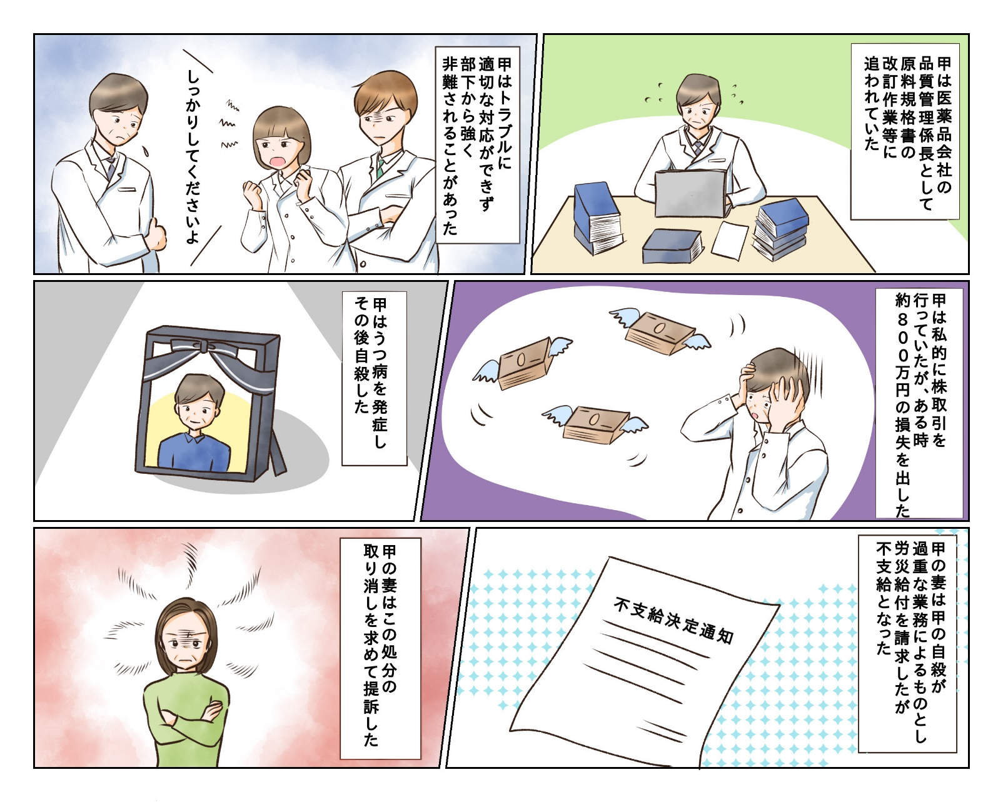
甲の妻の訴えは認められたでしょうか？ 答は次のページにあります。

答：認められなかった（労災の不支給は適法であると判断された）

＜裁判の解説＞
業務の心理的負荷については、当事者にとってではなく、一般的な労働者を基準に判断します。この件では、
・作業の負荷･･･専門知識を必要とされず、それほど長時間を要するものでもなかった
・現場のトラブルに適切に対応できなかった･･･平均して３、４日に１回にとどまっていた
・労働時間･･･長時間と評価できるほどのものではなく、かつ、甲には十分な休日が保障されていた
と判断されています。一方、株取引の失敗は「甲にきわめて多くの心理的負荷を与えたものと考えられる」とされています。これらのことから、業務については「一般的に強度の心理的負荷を伴う業務であるといえない」とされ、うつ病の発症とこれに基づく自殺には業務起因性が認められず、本件不支給は適法であると判断されました。本件は、部下から強い非難を受けているものの、パワハラ事件とまで言えるかは微妙ですが、業務と私生活におけるストレスを評価した判例として参考になるものと思われます。
※漫画は判例をもとにイメージで作成をしました。正しい内容については判例記録を参照してください。
さいたま労基署長（化学会社）自殺事件 東京高判 平19.10.11 労働判例959号114頁

メンタルヘルス
活性酸素

夏は活性酸素が発生しやすくなる時期です。活性酸素は、外部から侵入した異物を攻撃して排泄させる働きがありますが、過剰に発生すると細胞を傷つけ、生活習慣病などの原因になってしまいます。夏の暑さや、室内と室外の急激な温度差などで、自律神経に負担がかかると活性酸素が多く発生します。また、目から入った強い紫外線も自律神経などに影響を与え、活性酸素を発生させ、だるさや食欲不振などの体調不良につながります。夏の疲れを早く取るために、活性酸素を減らす食事を心がけましょう。色の濃い夏野菜（トマトやパプリカ、なす等）には、紫外線から身を守る抗酸化物質が豊富に含まれています。
「アンガーマネジメント 叱り方の教科書」 安藤 俊介(著) 総合科学出版
お勧め書籍
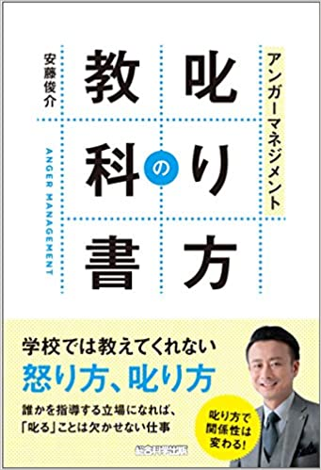

アンガーマネジメントは、1970年代にアメリカで生まれた怒りの感情と上手に付き合うための〝心のトレーニング〟です。誰かを指導する立場になれば、「叱る」ことは欠かせない仕事になります。しかし、叱ることに苦手感を持つ方も多いのではないでしょうか。かと言って、仕事である以上逃れることは出来ませんので、叱ることの意味をきちんと理解し、上手な叱り方を身につけよう！というのが本書のコンセプトです。怒りの感情に任せて叱ってしまい、「パワハラだ！」と言われないためにも、ぜひご一読されることをお勧めします。
ハラスメントに関する相談は下記窓口にご連絡ください。秘密は厳守します。
E–mail ：○○○○○○
内線番号：○○○、○○○
担 当 者：○○○、○○○

